附件1

公需科目一（专业技术人员公需科目）培训考试操作流程

一、网络学习、考试流程图
注册/登录
新学员点击注册，填写相关信息即可注册成功
已有用户名的老学员，需先登录并完善个人信息

1.课程学习。在【用户管理中心】中点击【前往学习】，在【学习课程】中选择拟学习的课程，即可开始学习。
2.课程考试。在【考试列表】中选择考试科目，即可开始考试。
3.打印证书。考试合格后，点击【打印证书】，即可下载电子证书并打印。

二、网络学习、考试具体操作步骤
（一）登录系统。打开广西专业技术人员继续教育信息管理系统（https://ptce.gx12333.net/）首页，在指定位置输入用户名及密码（系统已启用邮箱重置密码功能，为便于今后修改或重置密码，请尽快登录系统，在【我的信息】中，完善邮箱信息），如有其他问题，工作时间电话联系客服（966111）处理。如为新参加培训考试的学员，则需先进行个人注册。点击登录窗口右下角的【注册】，填写相关信息，即可注册成功。
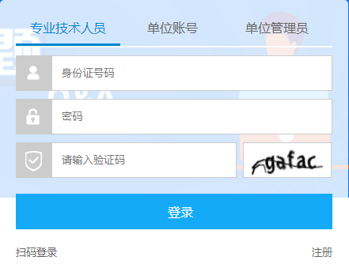
微信扫码登录功能：为方便广大学员和单位管理员便捷登录账号，系统已实现微信扫码登录功能。首次登录成功绑定微信后，再次登录直接扫码即可。注：目前不支持【单位账号】绑定微信。
步骤一：打开广西专业技术人员继续教育信息管理系统https://ptce.gx12333.net/；
步骤二：在登录窗口选择【专业技术人员】或【单位管理员】，点击左下角【扫码登录】；
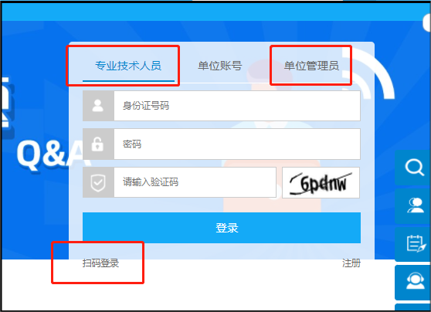
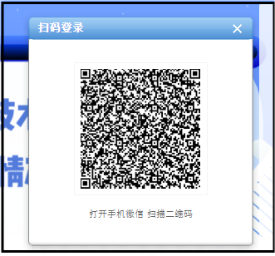
步骤三：用微信【扫一扫】扫描二维码
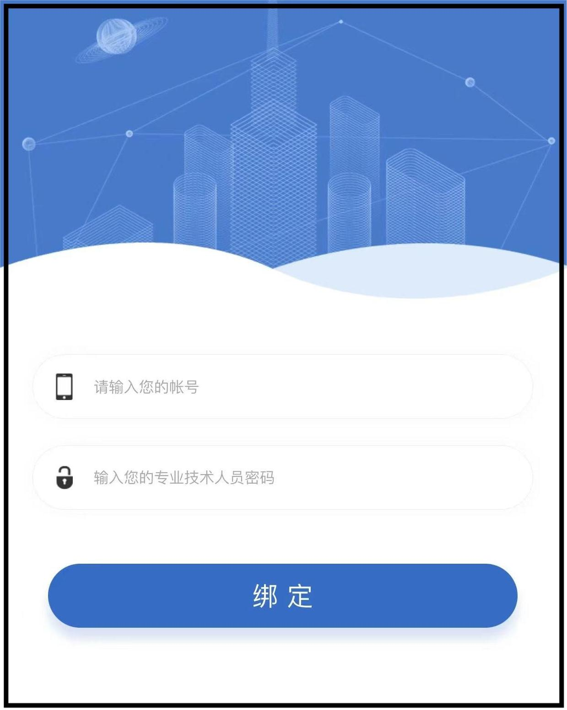
步骤四：输入身份证号和密码后点击【绑定】

- 课程学习。在【用户管理中心】中点击【前往学习】进入学习页面，从【学习课程】中选择拟学习的课程，点击【进入学习】即可开始学习。

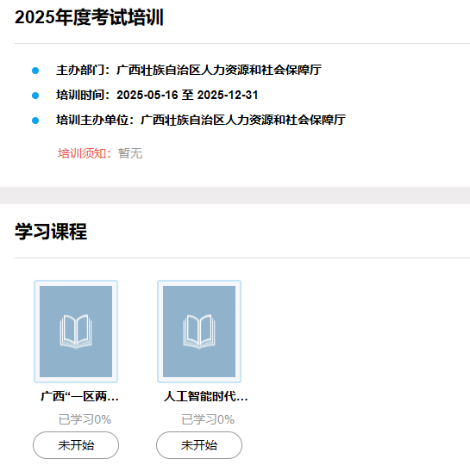
同时，我们提供了培训所需的相配套的学习辅助资料，学员可从【相关资料】中找到所需科目的资料，点击下载按钮即可自行下载。
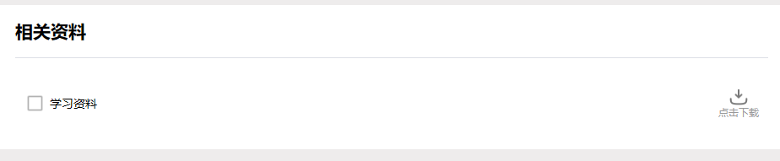
（三）网络考试。完成课程学习后才能进行该门课程考试，在【考试列表】中选择考试科目，即可开始考试。考试成绩60分以上（含60分）的，视为培训通过。
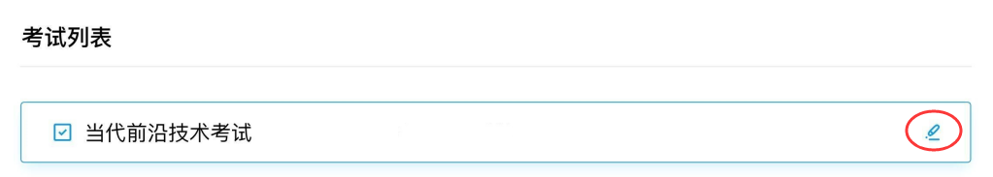
考试共设3次机会，3次机会均不合格者，可在培训期间通过电话（0771-966111）申请补学补考。
（四）打印培训证书。通过培训的学员，在公需科目培训考试界面中，点击【打印证书】，即可下载电子证书并打印。
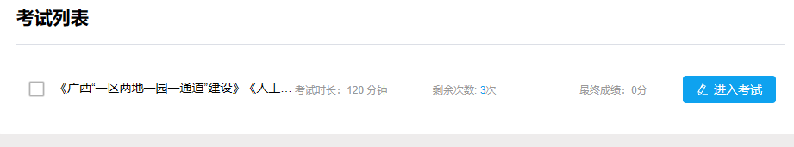三、网络培训电脑配置及网络环境条件
（一）操作系统：建议使用Windows 7以上系统。
（二）浏览器：建议使用谷歌、火狐、Microsoft Edge浏览器，请勿使用IE或类IE浏览器，如2345浏览器等。

